Výroková část změny:

- základní údaje

Číslo změny: Z 2454 / 00
Městská část: Praha 10
Katastrální území: Strašnice
Parcelní číslo: jižně od ulice V Olšinách - "Bečvářova vila"

Hlavní cíl změny: Změna funkčního využití ploch, z funkce všeobecně obytné /OV/ a zeleň vyžadující zvláštní ochranu

na funkci parky, historické zahrady a hřbitovy /ZP/.

Vznik uceleného městského parku.

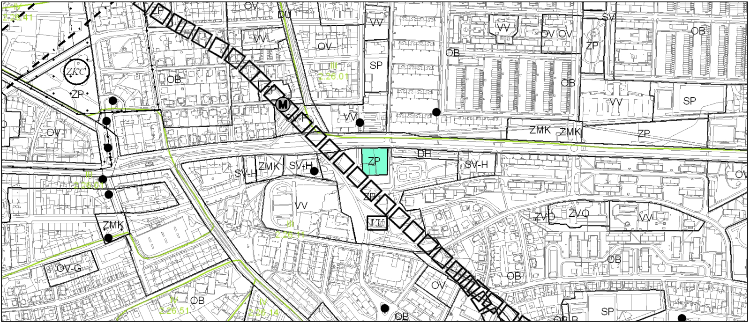

návrh řešení změny

Urbanistická koncepce a funkční systémy

Změna začleňuje pozemek bývalé Bečvářovy vily do plochy zeleně. Cílem je vytvoření uceleného městského parku a ochrana hodnotné zeleně.
Návrhem nedojde k zásahu do celoměstského systému zeleně. Navrhované řešení nezasahuje ÚSES ani chráněné území přírody.
Do plochy navrhované ke změně funkčního využití okrajově zasahuje optický úložný telekomunikační kabel, jiná současná ani navrhovaná plošná zařízení a liniová vedení nadřazených systémů technického vybavení zde nejsou umístěna.

Vztah k zastavitelnému území

Lokalita změny se nachází v současně zastavěném, zastavitelném území.

ÚSES

Změna se netýká ÚSES.

Vymezení ploch veřejně prospěšných staveb, asanací a asanačních úprav

Změna se netýká VPS.

ZPF

Změna nevyžaduje další zábory ZPF – současně zastavěné území.

Výměry měněných ploch dle jejich funkčního využití

ZP - 3 532,9 m²

Celková výměra měněných ploch - 3 532,9 m²

návrh na vymezení závazné části formou regulativů

Regulativy funkčního a prostorového uspořádání území jsou uvedeny v opatření obecné povahy č. 6/2009, kterým byla vydána změna Z1000/00 Územního plánu sídelního útvaru hl. m. Prahy.

Změna se týká výkresů č.

Výkresu č. 04 – Plán využití ploch
Výkresu č. 31 – Podrobné členění ploch zeleně
Výkresu č. 37 – Vymezení zastavitelného území

Poznámka:

